硕 士 研 究 生 读 书 报 告



题目 GPU的OpenCL的具体程序对CPU的性能改进

作者姓名 代磊
作者学号 21551009
指导教师 李启雷
学科专业 移动互联网与游戏开发
所在学院 软件学院
提交日期 二○一五年 十二月

Improving Performance of GPU Specific OpenCL Program on CPUs

A Dissertation Submitted to
Zhejiang University
in partial fulfillment of the requirements for
the degree of
Master of Engineering

Major Subject: Software Engineering
Advisor: LiQilei

By
DaiLei
Zhejiang University, P.R. China
2015

摘要
OpenCL框架体现了良好的功能的便携性，程序可以在支持OpenCL的程序不加任何修改的平台上运行。然而，大多数的OpenCL程序的大规模并行处理器，如GPU进行优化，很难实现在通用多核处理器上获得良好性能，而不更多的修改GPU的具体OpenCL程序。主要原因是CPU和GPU架构之间的巨大差距。在本文中，我们评估CPU和GPU之间的OpenCL程序的性能，便携性，并分析为什么GPU特定的OpenCL程序不适合用于CPU的原因。基于该分析，我们提出了三个优化策略对于提高GPU特定的OpenCL程序性能的CPU，包括增加任务划分的粒度，优化存储层次和基于块的数据存取的使用。此外，我们应用在几个基准所提出的技术。实验结果表明，优化OpenCL程序的性能中实现高性能的加速比计为2〜4的CPU，当与它们相应的GPU特定的比较。
关键词：OpenCL、功能便携性、性能便携性

Abstract
The OpenCL frame- work manifests good functional portability, the programs can be run on platforms supporting OpenCL programming without any modification. However, most of the OpenCL programs are optimized for massively parallel processors, such as GPU, it’s hard to achieve good performance on general multi- core processors without sophisticate modification to the GPU specific OpenCL programs. The major reason is the immense gap between CPU and GPU architecture. In this paper, we evaluate the performance portability of OpenCL programs between CPU and GPU, and analyse the reasons why GPU specific OpenCL programs are not fit for CPU. Based on the profiling, we proposed three optimization strategies for improving performance of GPU specific OpenCL programs on CPU, including increasing the granularity of task partition, optimizing the usage of memory hierarchy and block-based data accessing. In addition, we applied the proposed techniques on several benchmarks. The experimental results show that the performance of the optimized OpenCL programs achieve high performance in terms of speedup ratio from 2 to 4 on CPUs, when compared with their corresponding GPU specific ones.
Keywords：OpenCL; functional portability; performance portability

1引言
为了充分利用现代并行处理器的最高性能，硬件厂商将提供特殊的并行编程模型，如CUDA GPU从NVIDIA公司，StreamC / KernelC 和StreamIt 个流处理器，和CellSs Cell处理器等，但太多的编程模型增加了程序员的负担。统一不同处理器的编程时，该行业释放的OpenCL，OpenCL是跨平台的计算框架，并且基于OpenCL的程序可在其上支持的OpenCL而不在程序的任何变化的任何平台上运行。目前的主流处理器平台都支持OpenCL的节目，如GPU，CPU，Cell处理器，FPGA等。
虽然OpenCL的模型具有良好的便携性功能，其性能的便携性是不能令人满意的。 作者指出，OpenCL内核的性能不具便携性，他们提出用自动调整，以便更好地探索使用搜索启发式这些内核参数空间。 通过比较它们的GPU的性能相同的方案和性能比较讨论NVIDIA和AMD的OpenCL实现之间的差别表明，某些参数对每个GPU以获得其最佳性能进行优化。以在两个平台上，其结构是显著彼此不同，例如CPU和GPU上运行的程序的OpenCL，都获得高的性能是不可能的。由于OpenCL的模型抽象所有的目标计算机到一个统一的平台模式，统一的存储模型和一个统一的执行模型。然而，目标机器在现实世界中的建筑不同，当程序员编写的OpenCL程序不同的平台，他们需要通过平台相关的优化策略。在文献中，实施的OpenCL的NAS并行基准测试时，总结不同的优化CPU和GPU。
目前，大多数OpenCL程序的设计和GPU架构进行了优化，它很难在CPU上运行它们时，取得了良好的业绩。本文anal- yses的GPU-的性能可移植性的问题在架构设计师用手工CPU和GPU的tecture的硬件方面优化OpenCL程序，然后提出了从GPU的转化的OpenCL具体到特定的CPU，包括增加3优化的技术任务分区的粒度，优化的存储器层次结构，并基于块的数据存取的使用。考虑到这些技术，我们优化CPU多个GPU具体OpenCL程序，实验结果表明，基于GPU-优化CPU优化的OpenCL程序的性能有2.0~4.0时间相对特定的GPU的OpenCL方案的改进无论是英特尔E5620的CPU上运行。
本文的其余部分安排如下：第二部分描述的OpenCL的背景知识和本文的动机。第三节总结，从具体到特定的CPU GPU转化OpenCL程序三个优化技术。第四节给出了实验评估和第五部分是结论和未来的工作。
2 背景和驱动
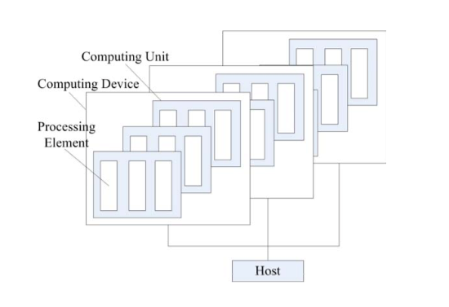
图一：OpenCL 平台模型
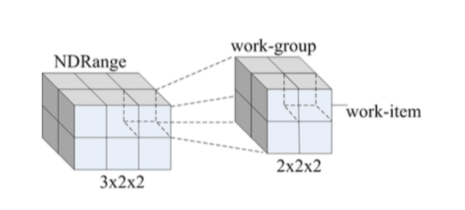
图二：OpenCL 执行模型：NDRange
A： OpenGL概论
OpenCL编程模型由三部分组成，平台模式，运行模式和记忆模式。
OpenCL的平台模型包括一个主机和几个连接的计算设备，每个设备具有一个或多个计算单元，并且每个计算单元IN- cludes一个或几个处理元件。图。 1显示了OpenCL的平台模型。来自Nvidia平台的视图，GPU被看作是一个设备，SM被看作是一个计算单元，和SP表示处理元件。
在OpenCL的执行模型，一个非常重要的概念CON-是工作项目（它执行实际计算方法被称为工作项每个线程），这就是所谓NDRange的索引空间，该空间可以是一维的，二维或三维的，所述NDRange的大小决定任务分区的粒度，内NDRange工作项根据其各自的ID，这是类似的执行相同的内核代码，但每个工作项将访问不同的数据CUDA的STMD执行模式。图。图2示出NDRange的一个例子，它是三维的，并且有一个总3x2x2工作基是，每个组都有2x2x2的工作项目。
OpenCL中，目标机器的内存模型抽象为四级，而是全球性的内存，常量内存，本地内存和私有内存。全球内存可以读取和写入所有的工作项目，不断内存只能由工作项读取，本地存储器可以通过在一个工作组中的所有工作项目共享，每个工作项目都有自己的私有内存不能由其他工作项被访问，私有存储器表示在实际的硬件寄存器中。图。图3显示了OpenCL的内存模型。

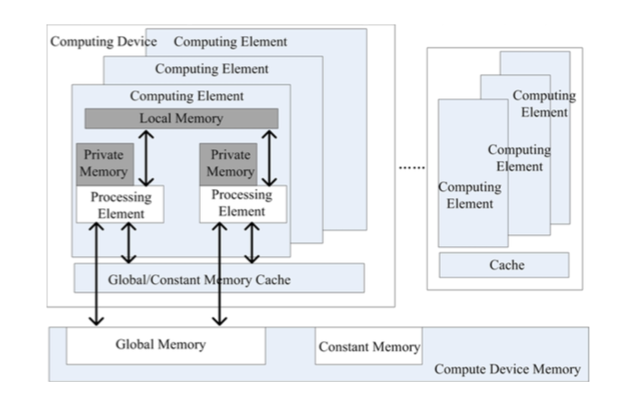
图三：OpenCL的存储模型
B：背景驱动
为了解释已经存在的，在OpenCL的模型的性能便携性的问题，我们选择几个GPU spe-从SNU NPB-1.0.2 cific基准实施的OpenCL。我们分别运行在NVIDIA GPU C2050和Intel E5620 CPU的每一个基准。为了说明对E5620 CPU上运行特定的GPU OpenCL程序的性能，我们也跑了优化的OpenMP版本的E5620 CPU的基准。判断的上述实验的结果，如图4，我们发现，在GPU上运行的基准测试中的OpenCL版本的性能是相当不错的，而在CPU是穷人，只有达到40％，在OpenMP的版本约70％。也就是说GPU具体OpenCL程序不CPU体系结构相匹配良好。我们发现，在CPU和GPU之间的结构的差异，主要是因为CPU和GPU的性能之间的差。表1中的前六行表示的GPU的具体OpenCL程序一些特征，包括NDRange的大小，本地存储器的使用量和数据访问方式。并在表1的其余部分的行描述硬件属性和CPU和GPU的优化的数据访问方式。 CPU和GPU的体系结构之间的差异主要存在于处理器的数目，优化的存储器层次结构和数据访问方式。我们可以看到，GPU的具体基准的NDRange都大，以使GPU的充分利用计算资源，所有的GPU具体指标使用本地内存，提高内存带宽，并采用合并的接入方式，以提高访问速度存储器，可以是全局内存或本地内存。所以GPU具体OpenCL程序在GPU上运行良好，而在CPU坏了。
目前很多OpenCL程序是面向GPU的平台。对从具体到特定的CPU GPU转化OpenCL程序优化技术研究都具有重要意义。本文总结了它们只能手动实施了三个转化技术。
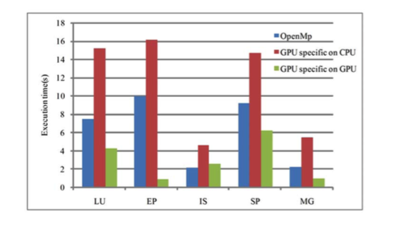
图四：OpenCL的性能便携性
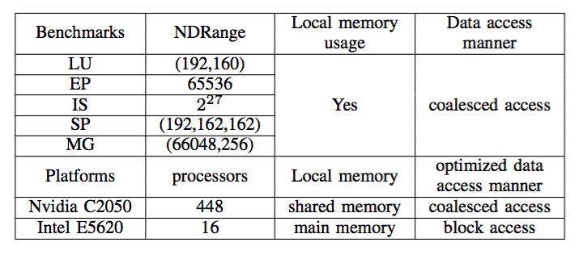
表一：基准和平台特性
3 转化OpenCL程序从特定的GPU到CPU的优化技术

本节将矩阵向量乘法，例如，描述从GPU的特定反式成形OpenCL程序三个优化技术对CPU特定，包括增加任务分区的粒度，优化的存储器层次结构和有效的数据访问方式的使用。
A：增加任务划分的粒度
有很多的计算单位，并与GPU设备动力偏弱处理单元，同时有少的计算单位，与CPU设备动力强劲的处理单元。所以在GPU具体OpenCL程序，工作项的索引空间是尽可能的大。对于GPU，在工作组的工作项目在SM执行，工作组经常在SM通过硬件机制，切换到隐藏的数据访问延迟。而对于CPU，工作项切换的开销是很大的，因为切换作业是由软件完成的，所以它是一种优化的方式来设置的工作项的索引空间尽可能地大在GPU具体OpenCL程序，和作为相同大小范围内的CPU的处理器核心的数量。
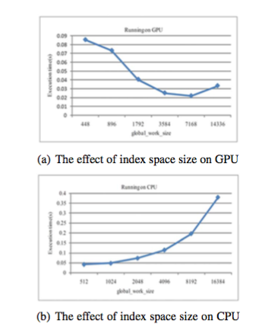
图五：指数空间大小GPU和CPU性能的影响

在矩阵向量乘法程序，我们建立了6种的索引空间的大小，图表（a）和（b）所示，图5分别示出了方案对GPU和CPU的性能影响与索引空间的大小的变化。在图的图表的横轴。 图5站在全局工作大小的尺寸。如示于图5，具有全球工作的大小尺寸增大，对GPU的矩阵向量乘法程序运行业绩逐步上升，直到全球工作规模达到7168，而且性能开始时，全球工作规模达到14336下降，因为计算资源被充分利用，而对CPU的性能逐渐下降。
B：优化存储器层次结构的用法
的OpenCL的存储器模型是类似于GPU的硬件存储器层次结构。 OpenCL的模型的本地存储器可映射到GPU的共享存储器。当我们写一个OpenCL的程序为一个GPU设备，如果在全局存储器中的小数据块由在一个工作组中的所有工作项经常访问的，我们应该从全局存储器向本地存储器加载数据块首先，以充分利用GPU的存储器带宽，而对于CPU，本地存储器实际上映射到CPU的主存储器，使用本地存储器意味着数据将主存储器内被传输，并且由于本地存储的使用所造成的同步的操作将造成额外的开销。为了提高了CPU的GPU的特定的OpenCL方案的性能，我们应该删除的本地存储器的利用率。图的左边示图。图6示出的矩阵矢量乘法它们针对GPU，其中本地存储器用于优化代码的一部分。相同的工作组中的工作项将存储结果到本地存储器，这将减少为CPU的性能后执行同步语句。图的右侧图。图6是在其中的本地存储器的使用被去除优化内核代码。的主导作用是，每个工作组将直接把结果存储到全局存储器。图。图7示出了GPU具体和CPU具体既CPU和GPU上运行的性能，根据该结果，本地存储器的使用被移除之后，CPU具体的性能提高3.26相对于特定的GPU时间时两者正在运行在CPU，而在GPU 1.57时抑郁症。
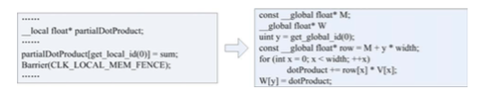
图六：转化GPU特定代码使用本地内存与CPU特定的代码使用全局内存
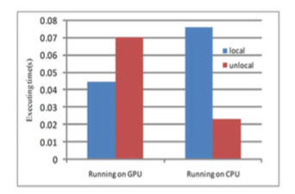
图7：采用优化的存储层次中使用的技术后，对CPU和GPU的性能的影响
C：有效的数据存取的方式
在CUDA编程模型，从一个线程块，这是所谓的半warp，16线程执行的同时发射。这些线程访问与对齐存取的方式全局内存。在OpenCL程序，工作项的一个工作组访问全局存储器和具有对准的访问方式的本地存储器。不结盟接入方式有效地提高了GPU上运行的程序的性能，但相反，它会降低性能，当程序在CPU上运行。其原因是，针对CPU，数据要由工作组访问预计的连续区域来定位，以使高速缓存的最佳利用。因此，为了优化针对CPU的GPU特定OpenCL程序，应避免对齐存取的方式。对齐访问和未对齐访问的演示显示在图。 8，其中threadN表示，在工作组中最大的ID号与工作项目。图9包含了GPU特定内核代码部分，优化内核代码的CPU。在与对齐访问GPU特定的内核代码，工作项来自同一工作组合作，进行矢量乘法。每工作项目取这是在一个工作组的与工作的项目，如访问向量元素的间隔的编号本地工作尺寸。然而，在优化的内核的代码的CPU，一个行向量的乘法和列向量是由一个单一工作项完成的，需要为每个工作项数据位于一个连续的块。
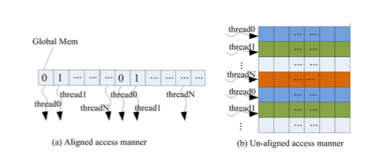
图八：对齐和非对齐的访问方式

图九：转化GPU特定代码与对齐存取方式CPU特定的代码块访问方式
的imple-具有对准的访问和在两个GPU和CPU对齐访问mented矩阵向量乘法性能示于图10.对齐访问的方式导致相对2.34时的性能提高到对齐方式访问CPU上都运行，但是在GPU一1.63时性能抑郁症。

4实验评价
在本节中，我们优化利用第三节介绍技术的GPU具体OpenCL程序的CPU。我们选择几个基准都拥有优化Nvidia的GPU，关于基准的信息列于表2，大部分的基准是来自Nvidia SDK4.0，不同之处在于它是通过SNU NPB-1.0.2，并Stenciled2D是shoc- 1.1.2。在表中，衍变短路用于增加任务分区，OUMH的粒度用于优化存储器层次结构和EDAM的用法高效的数据存取的方式。
我们做了Nvidia的GPU C2050和Intel的E5620 CPU平台我们的实验。对于每个基准，有两种实现方式，一种是GPU的特定OpenCL程序，而另一个是CPU的具体OpenCL程序。我们对E5620的CPU和GPU C2050运行他们两个，结果显示在图 11
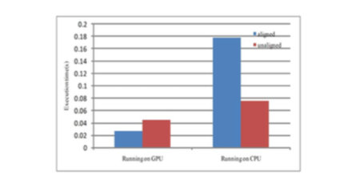
图10: 使用后的CPU和GPU性能的影响有效的数据访问方式方法

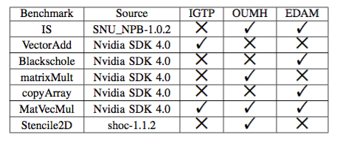
表二：通过了基准测试了实验技术
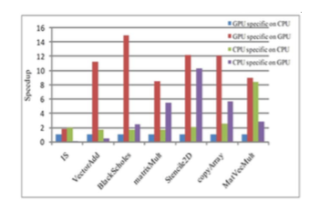
图11: GPU的具体和CPU具体运行上的CPU和GPU之间的性能比较
GPU专用的GPU图11表示在GPU
在GPU的OpenCL的具体程序运行，具体对 CPU代表在CPU上运行，因此对CPU的具体OpenCL程序。我们认为，具体上CPU作为基线GPU的结果。运用我们的优化技术，以特定的GPU OpenCL程序之后，我们就获得相对于对CPU + GPU的具体OpenCL程序的高性能CPU上运行的CPU具体OpenCL程序的近2倍的性能提升。同时优化CPU的具体OpenCL程序的性能下降明显相对于GPU特定的GPU，特别是对VectorAdd函数的标杆，因为我们采用上一节推出的第一种技术，优化了GPU的具体方案，降低了指数空间，是大小好CPU，而坏的GPU，因为没有GPU上运行的计算资源足够的线程。
4小结与未来展望
在本文中，我们评估OpenCL程序的性能，便携性。结果表明，OpenCL的性能便携性并不令人满意。我们总结了从具体到特定的CPU GPU的OpenCL转化三个优化技术。我们也同时评估英特尔的E5620 CPU和Nvidia的GPU C2050运行特定的GPU和CPU的具体OpenCL程序的性能。我们实现了CPU特定的在相对一个良好的性能提升到GPU的具体运行的CPU。
目前转化的GPU具体OpenCL程序对CPU的具体OpenCL程序的工作就完成了手动放置，为了缓解程序员的工作，我们今后的工作将专注于开发一个自动转换工具来实现我们现在的工作。

参考文献

[1]S. R. Arridge and A. Simmons, ‘‘Multi-spectral probabilistic diffu- sion using Bayesian classification,’’ in Scale-Space Theory in Computer Vision, B. T. H. Romeny, L. Florak, J. Koenderink, and M. Viergever, Eds. Berlin, Germany: Springer-Verlag, 1997, pp. 224–235.
[2]D. L. Bailey, D. W. Townsend, P. E. Valk, and M. N. Maisey, Positron Emission Tomography, Basic Sciences. New York, NY, USA: Springer-Verlag, 2005.
[3]B.K.Gunturk,Y.Altunbasak,andR.M.Mersereau,‘‘Colorplaneinterpo- lation using alternating projections,’’ IEEE Trans. Image Process., vol. 11, no. 9, pp. 997–1013, Sep. 2002.
[4]D.Salomon,DataCompression:TheCompleteReference.NewYork,NY, USA: Springer-Verlag, 2007.

